**湖南科技学院教务处**

湘科院教发[2020]16号

湖南科技学院2020年上学期考试考核

工作方案

各教学学院：

根据学校教学工作安排和《湖南科技学院疫情防控期间教学组织总体方案》要求，为充分做好本学期课程考试相关工作，现将有关事宜通知如下：

**一、考试组织**

教务处负责统筹、协调和督查全校本期考试的各项工作，各教学学院负责本单位学生考试的具体安排和组织管理。

**二、时间安排**

1.开学初补考：2020年5月31日前完成。

2.期末考试：

考查课：课程结课后一周内完成。

考试课：非毕业年级下学期开学第1,2周内完成。

1. 预科学生考试：2020年6月5日前完成。
2. 其他社会考试：疫情得到完全控制前，不举办大型聚集性考试。

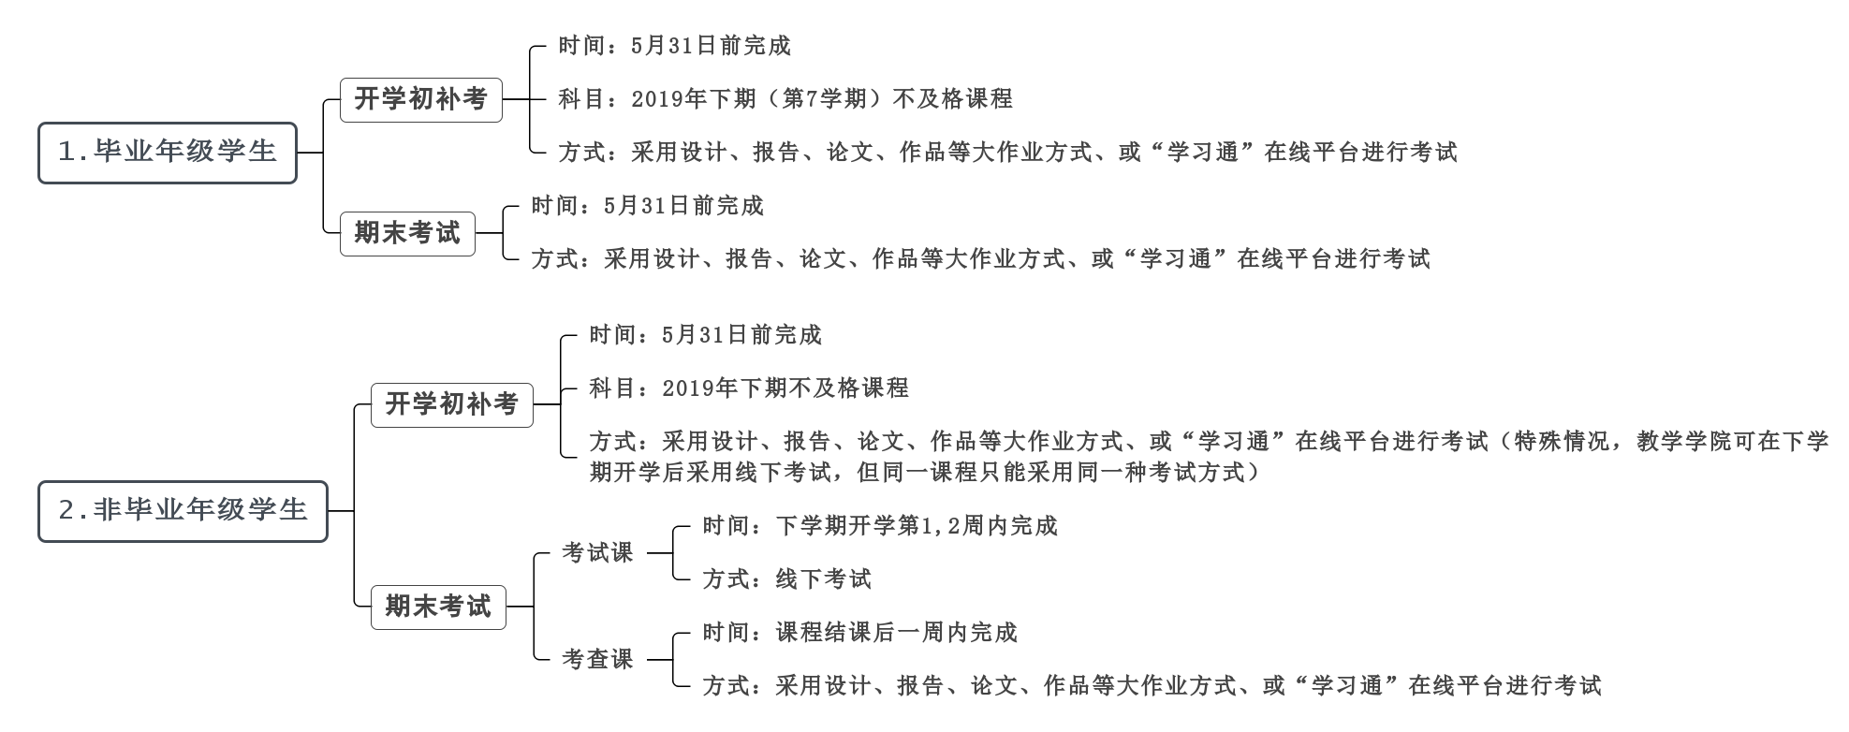

**三、考试工作要求**

1.认真做好命题工作。各任课教师要根据课程考试大纲科学命题，学院领导和系主任要把好试题审核关，确保命题质量。

2.认真组织并按时完成阅卷评分和成绩录入等工作。需考试中心录入的成绩需在6月1日前上交。

**四、几点强调和说明**

1.请各学院考前及时将本单位考试安排表交教务处考试中心审查。

2.各学院在成绩录入时，对缺考、缓考、舞弊的学生，要在标注栏中特别注明。

3.全校公选课成绩录入时，任课教师对缺考的学生在标注栏中只能注明“取消”。

**五、其它事项**

1.请各教学学院精心组织毕业年级学生的各类考试，并于5月31日前完成。

2.采用提交大作业、在线平台进行考试考核的课程，学院需留存考试考核依据（参照《课程考核管理规程》湘科院教发[2018]46号文件）。

附件：1.毕业年级学生补考课程通知单

2.湖南科技学院课程补考申请表

3.湖南科技学院毕业年级补考情况汇总表

湖南科技学院教务处

2020年5月18日

附件1：

毕业年级学生补考课程通知单（学生留存）

教学学院：（盖章） 年 月 日

|  |  |  |  |  |  |  |
| --- | --- | --- | --- | --- | --- | --- |
| 姓名 | 班级 | 学号 | 课程代码 | 不及格课程名称 | 开课学期 | 申请补考时间 |
| 张三 | 电信1501 | ****** | T15001006 | 计算机基础及应用 | 第五学期 | 2020年5月25日前 |
| 张三 | 电信1501 | **** | **** | 大学英语（二） | 第六学期 | 2020年5月25日前 |
|  |  |  |  |  |  |  |
|  |  |  |  |  |  |  |
|  |  |  |  |  |  |  |
| 根据 级专业教学计划，学院教务办已通知你需要补考的课程、时间及课程补考的管理办法，请你按时向学院教务办**提交补考申请表**。 | | | | | | |

毕业年级学生补考课程通知单（学院留存）

|  |  |  |  |  |  |  |
| --- | --- | --- | --- | --- | --- | --- |
| 姓名 | 班级 | 学号 | 课程代码 | 不及格课程名称 | 开课学期 | 申请补考时间 |
| 张三 | 电信1501 | ****** | T15001006 | 计算机基础及应用 | 第五学期 | 2020年5月25日前 |
| 张三 | 电信1501 | **** | **** | 大学英语（二） | 第六学期 | 2020年5月25日前 |
|  |  |  |  |  |  |  |
|  |  |  |  |  |  |  |
| 我已收到 学院教务办补考课程通知单，已熟知课程补考的管理办法，承诺按时提交《课程补考申请表》，努力复习，及时参加考试，如果不按时办理补考申请或考试不通过，造成学分不够而影响毕业和学位授予的，本人愿自担其责。  签名： 年 月 日 | | | | | | |

附件2：

**湖南科技学院课程补考申请表**

学生所在学院： 学生电话号码：

|  |  |  |  |  |  |  |  |
| --- | --- | --- | --- | --- | --- | --- | --- |
| 姓名 |  | | | 所在班级 |  | 学号 |  |
| 课程名称 | | |  | | | 课程代码 |  |
| 原上课学期 | | | 20 －20 学年第 学期 | | | | |
| 课程性质 | | |  | | | 学分 |  |
| 申  请  原  因 | | □违纪或作弊、无故缺考 □期初补考后仍不及格  □补修、缓考课程未按规定参加考核或参加考核后不及格  □重修后的课程仍不及格 □其他原因（简要说明）  本人签名：  年 月 日 | | | | | |
| 所在  学院  意见 | | 教务办经办人签章（公章）：  年 月 日 | | | | | |
| 开课部门意见 | | 学院教学负责人签章（公章）：  年 月 日 | | | | | |

备注：

1.学生须按有关规定申请补考，经批准后，按要求认真学习，积极备考。

2.填写的补考课程名称、代码、性质（必修、选修、实践教学）、学分应与本专业人才培养方案一致。

3. 本表一式三份，任课教师一份，学生所在学院留存一份建档，学生本人留存一份。

4.考试结束，阅卷教师将成绩填入本表下方，加盖部门公章后将一份装入试卷袋,另一份上交教务处考试中心。

**———————————————以下由阅卷教师填写————————————**

**补考成绩： 教师签名： 年 月 日**

**（开课部门公章）**

附件3：

|  |  |  |  |  |  |  |  |  |  |  |
| --- | --- | --- | --- | --- | --- | --- | --- | --- | --- | --- |
| 湖南科技学院毕业年级补考情况汇总表 | | | | | | | | | | |
| 填表（开课）部门： | | | （部门公章） | | | | 填表时间： 年 月 日 | | | |
| 所在学院 （全称） | 姓名 | 班级 | 学号 | 课程代码 | 补考课程 | 原上课学期 （20**—20**第*学期） | 课程 性质 | 开课部门 （全称） | 学生电话 | 备注 |
|  |  |  |  |  |  |  |  |  |  |  |
|  |  |  |  |  |  |  |  |  |  |  |
|  |  |  |  |  |  |  |  |  |  |  |
|  |  |  |  |  |  |  |  |  |  |  |
|  |  |  |  |  |  |  |  |  |  |  |
|  |  |  |  |  |  |  |  |  |  |  |
|  |  |  |  |  |  |  |  |  |  |  |
|  |  |  |  |  |  |  |  |  |  |  |
|  |  |  |  |  |  |  |  |  |  |  |